1. Dibuje un arbol con la estructura basica de un proyecto y una aplicación de Django
2. Mencione tres argumentos que gestiona el comando manage.py
3. Explique la diferencia de utilizar urls global y urls local
4. Escriba un patron de url para una vista basada en funcion
5. Escriba un patron de url para una vista basada en clase
6. Escriba el comando para hacer un proyecto en Django
7. Escriba el comando para hacer una aplicación en Django
8. Mencione para que sirve el archivo Settings.py
9. Escriba el comando para registrar las migraciones de los modelos
10. Escriba el comando para sincronizar el modelo con el motor de base de datos.

1)
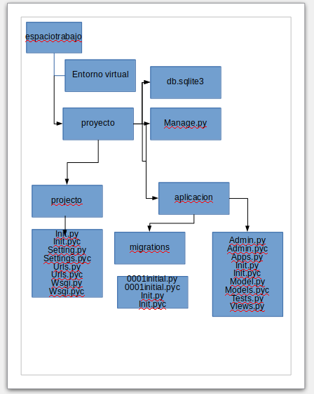

2) runserver, startapp, migrate

3)los locales solo se usan en la aplicación en la que se encuentren mentras los globlaes se usan en todo el proyecto

4) urlpatterns = patterns(‘’,r’post/(?P<id>\d+)/$,’blog.vies.show_object’,{‘model’:Post,’template_name’:’blog/detail.html,})

5)urlpatterns = [
path('about/', TemplateView.as_view(template_name="about.html")),
]
6)django-admin startproject nombreproyecto

7)python manage.py startapp nombreapp

8) contiene las configuraciones para el proyecto y permite entre varias cosas instalar las aplicaciones que creamos dar las direcciones de los templates y el tipo de base de datos que usara el proyecto

9)python manage.py makemigrations

10)python manage.py migrate

